* Setup

D10---D0

D9---D1

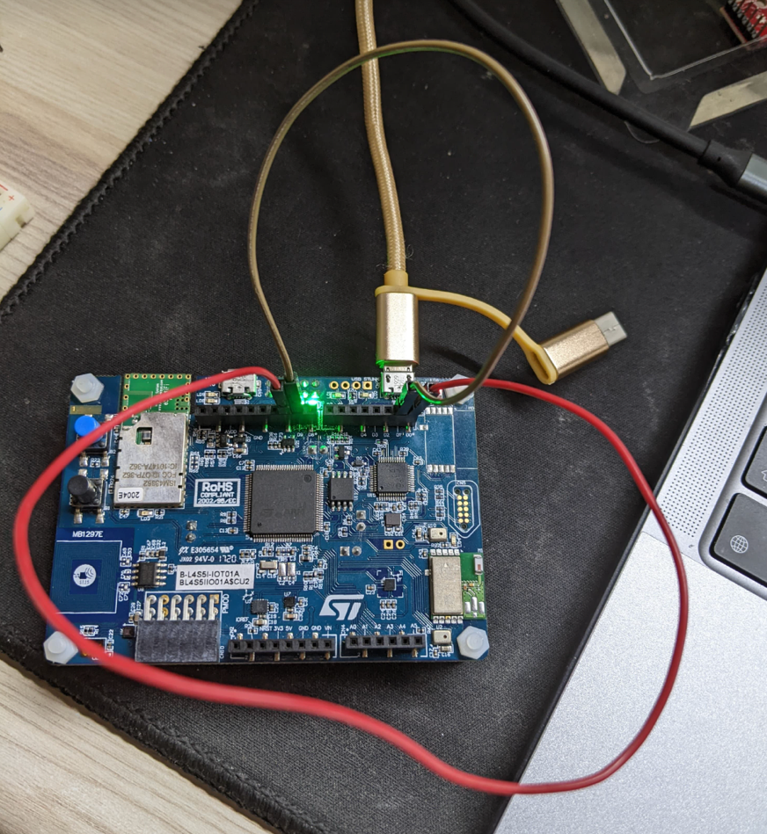

* Result

